基于积分变换的函数时域与变换域关系实验报告

一、题目
基于积分变换的函数时域与变换域关系
二、摘要
本实验借助Mathematica工具，通过计算典型函数的傅里叶变换（FT）与拉普拉斯变换（LT），系统分析了函数在时域与变换域的内在联系。实验结果表明，傅里叶变换能精准揭示信号的频率成分分布，拉普拉斯变换可有效用于线性系统响应求解及稳定性分析。高斯函数的参数变化直接决定其时频域的展宽或压缩特性，而系统函数的零极点分布则深刻影响着系统响应的形态与稳定性。

三、实验条件与结果
（一）
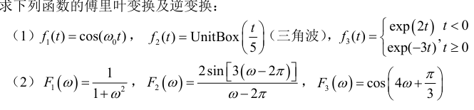
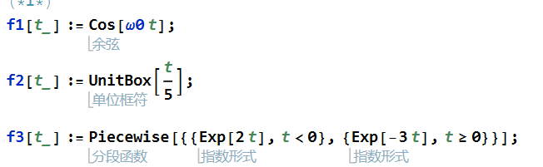
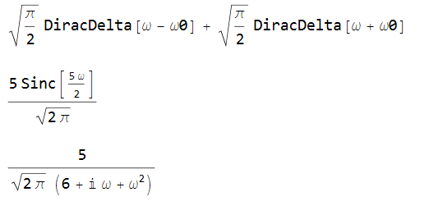
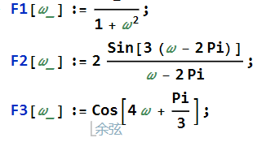
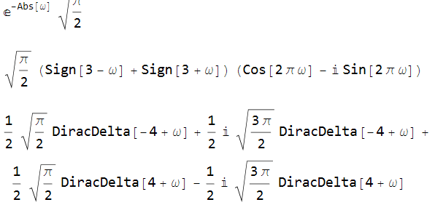
（二）
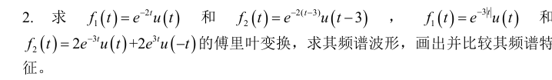
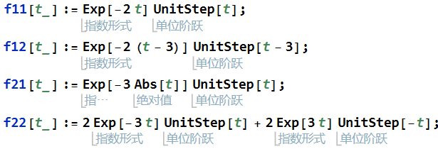
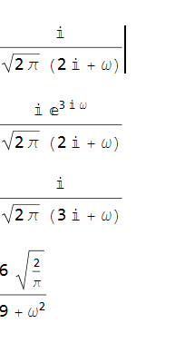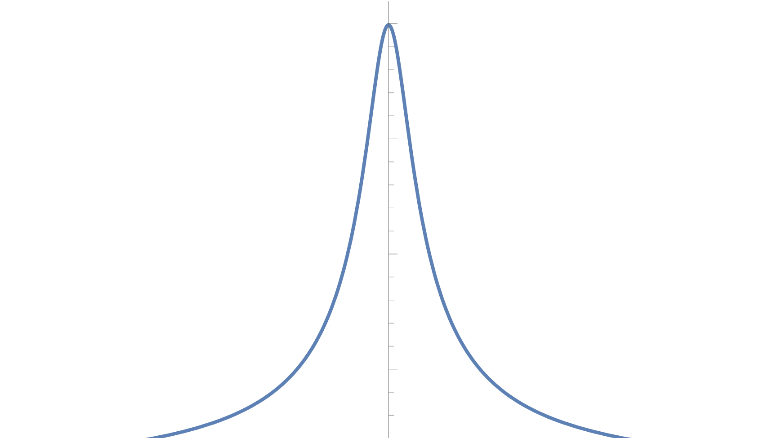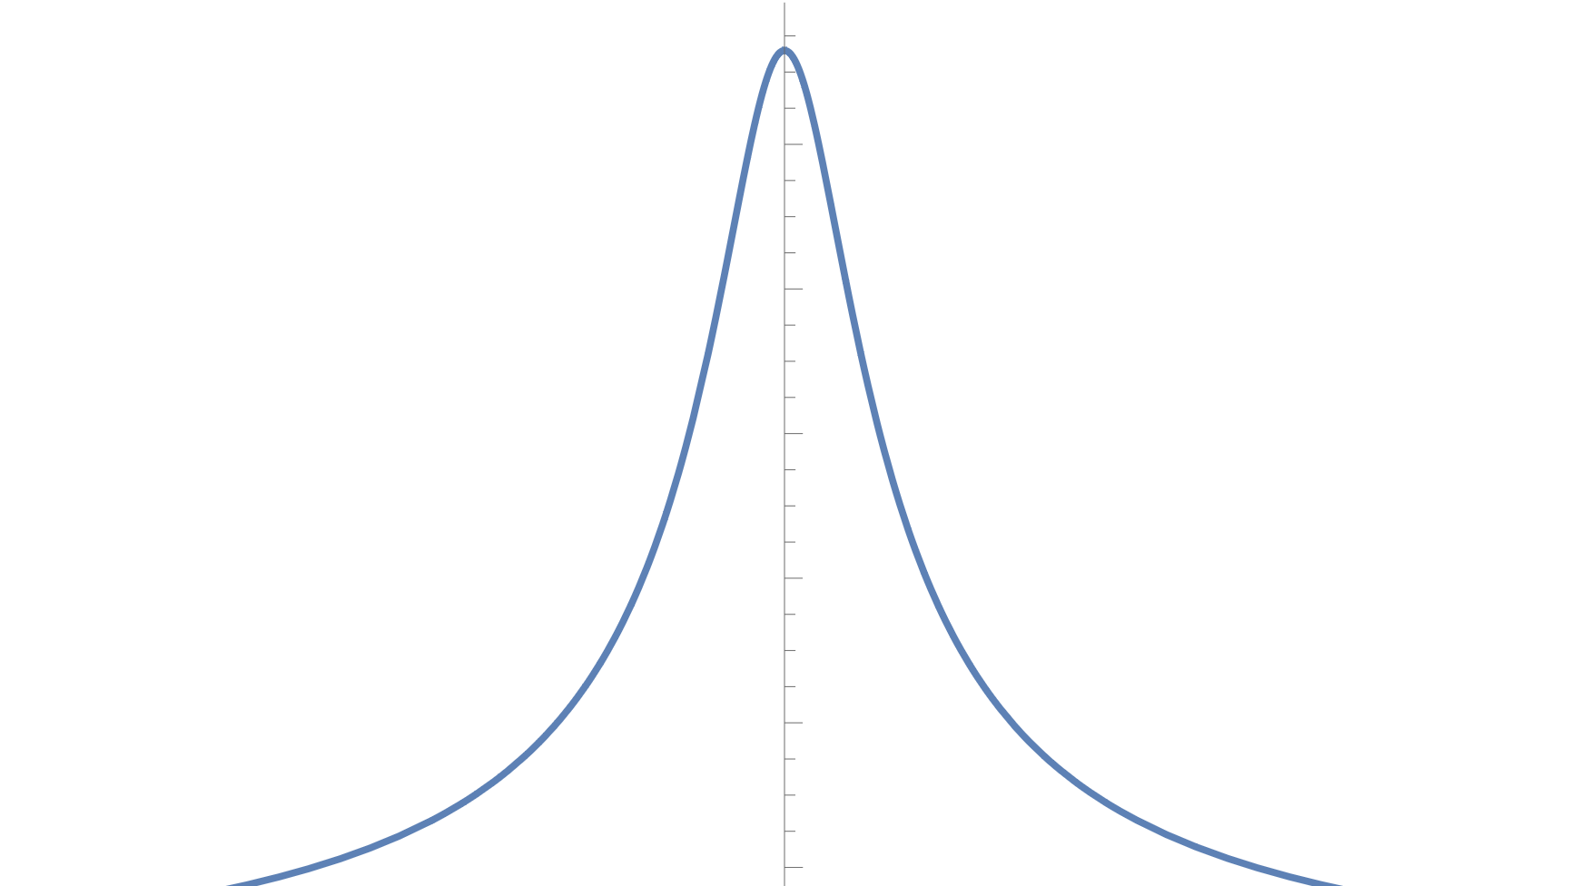
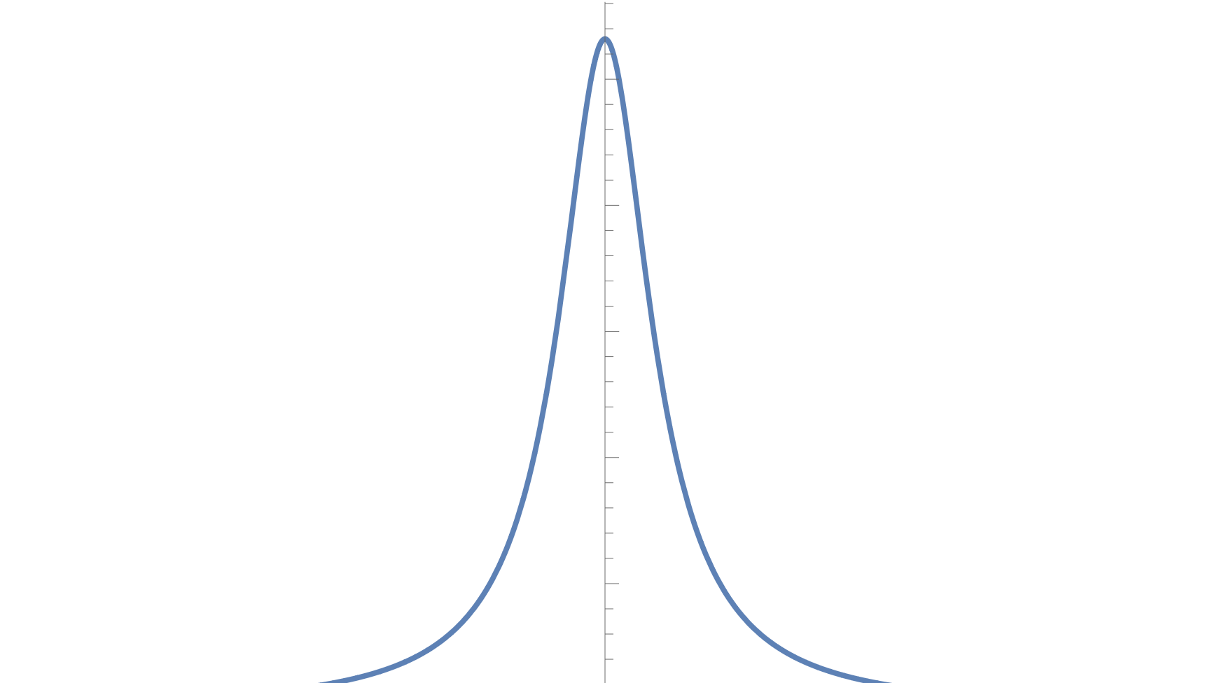
（三）
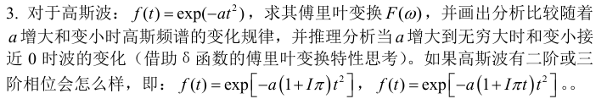
结果：
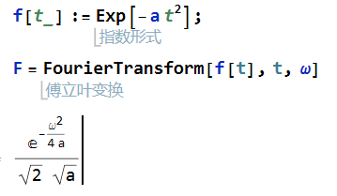
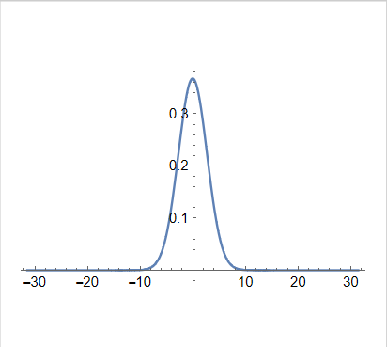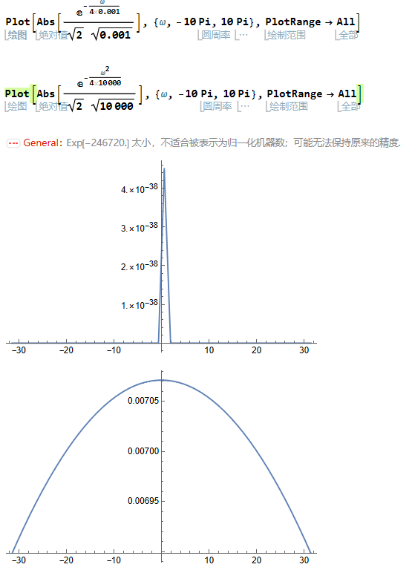
（四）
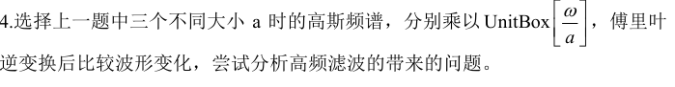
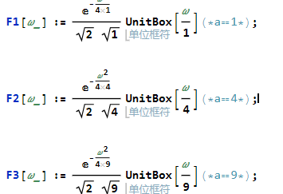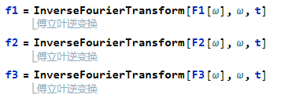
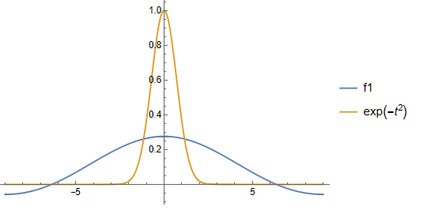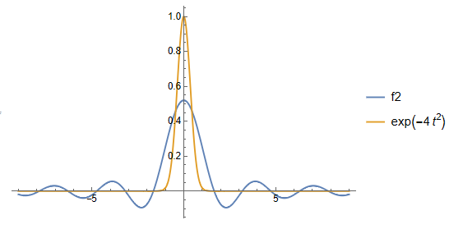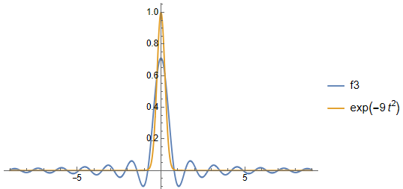
（五）
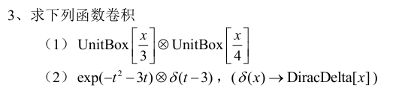
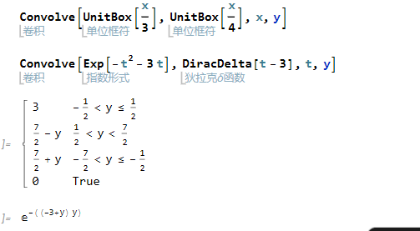
（六）
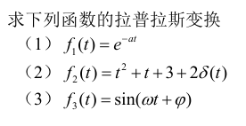
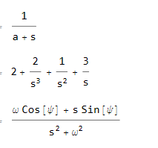
(七)
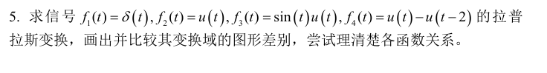
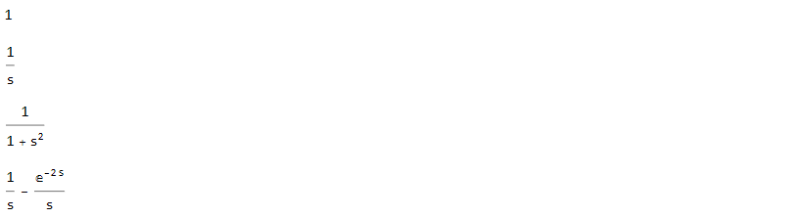
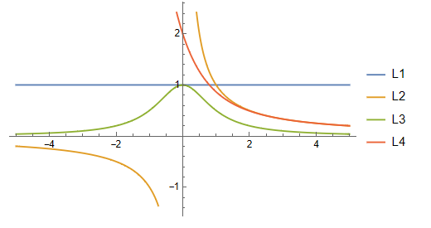
（八）
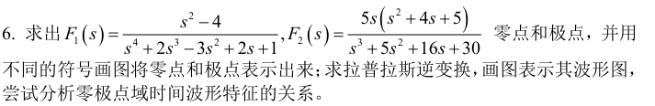
结果：
F1:
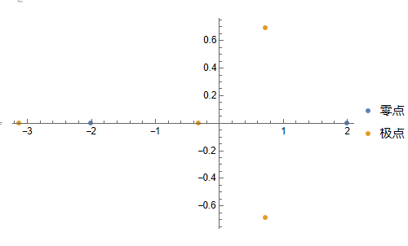

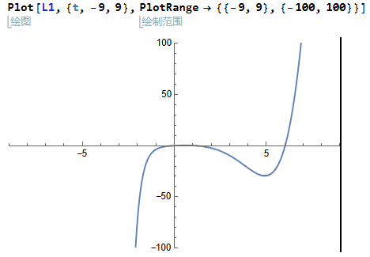
F2:
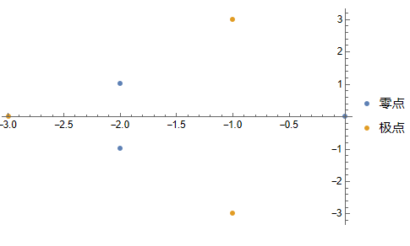
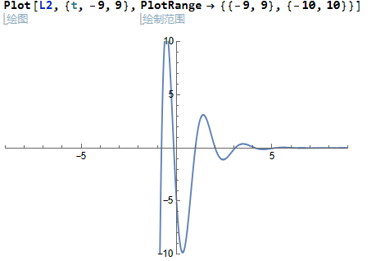
(九)
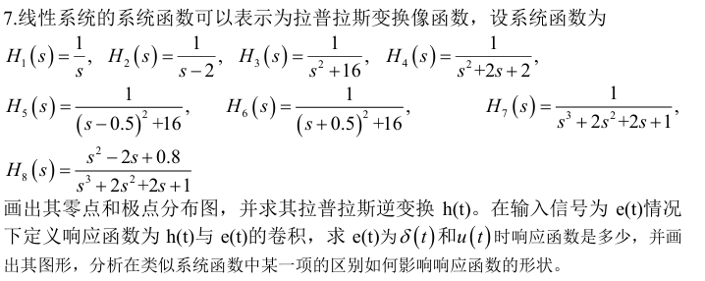
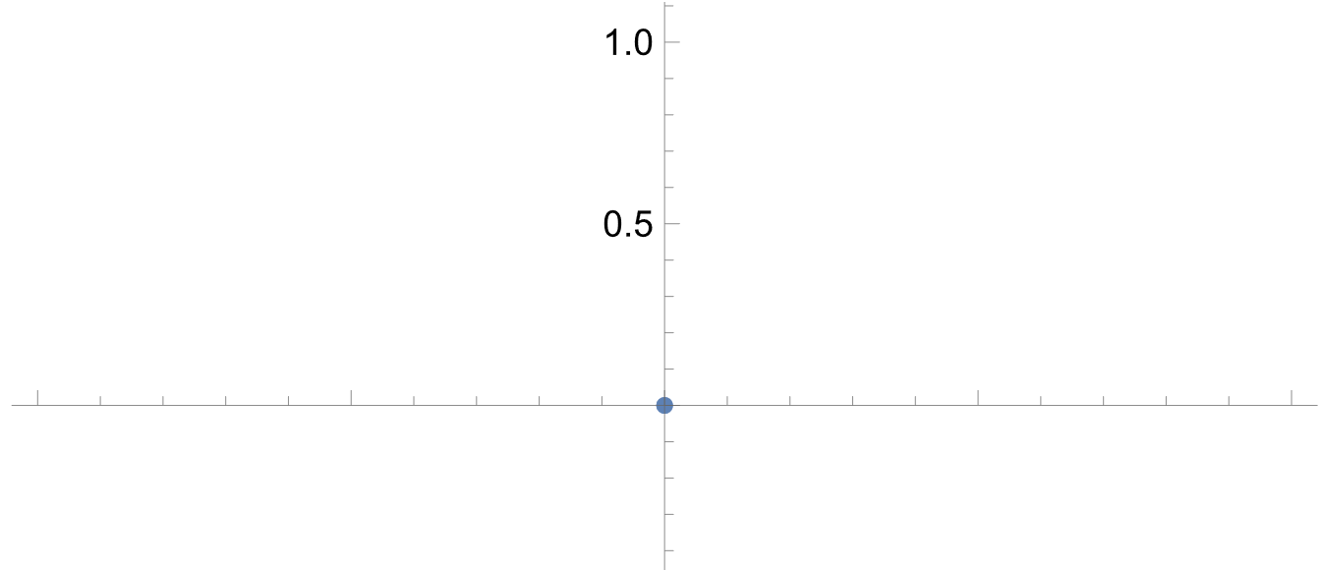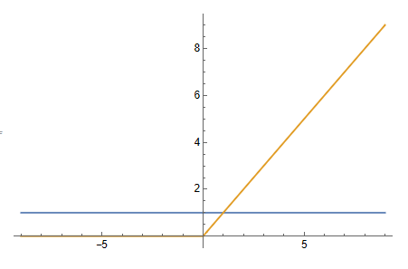
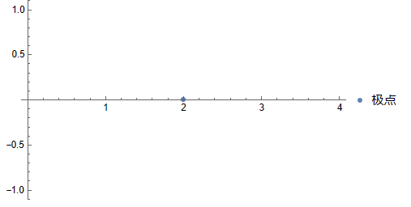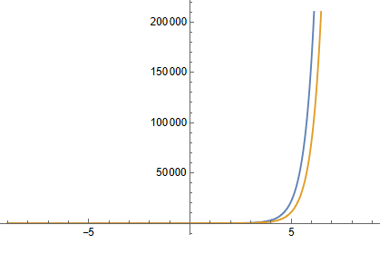
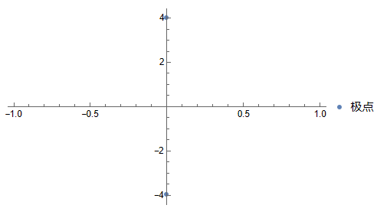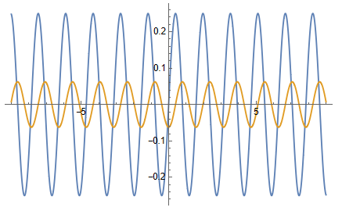
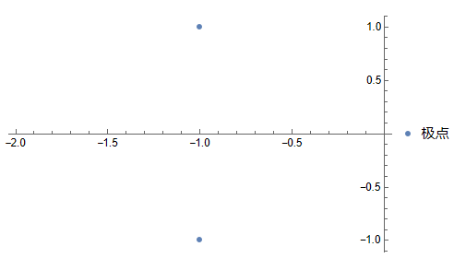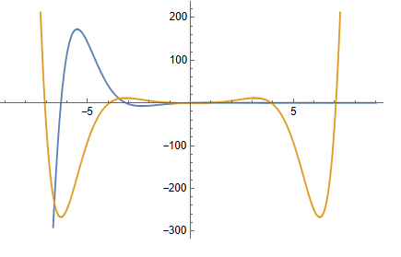
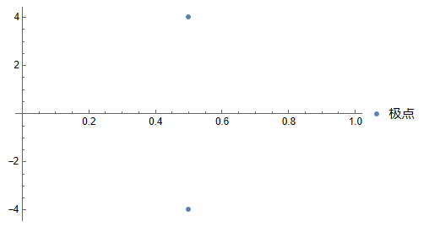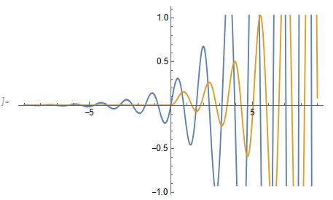

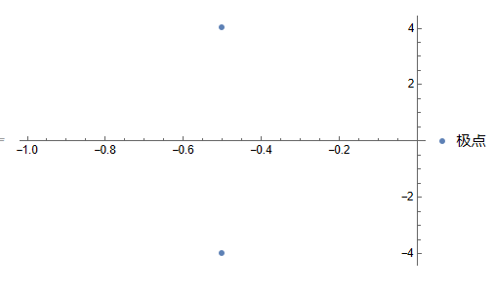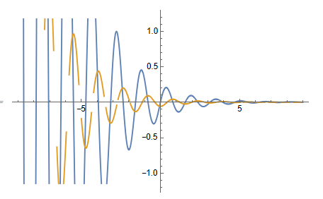
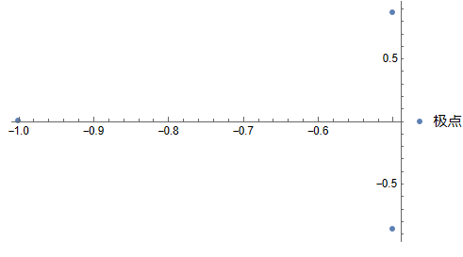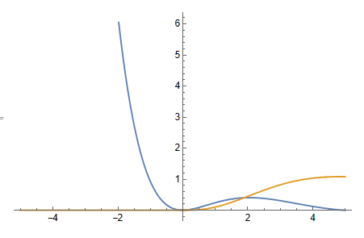
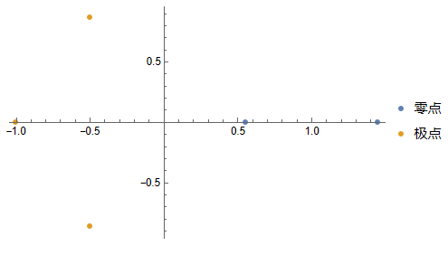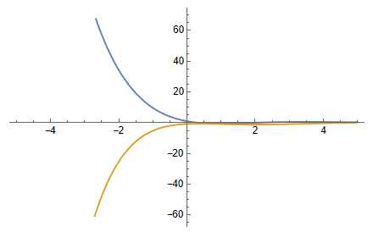
（十）
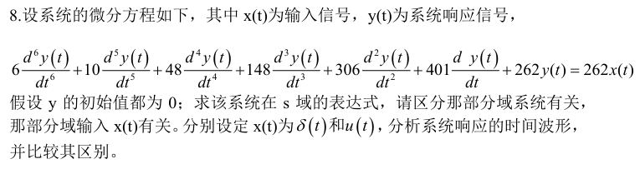
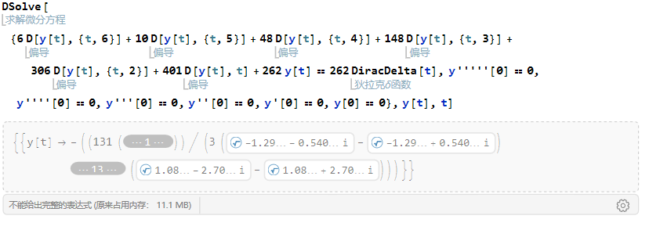
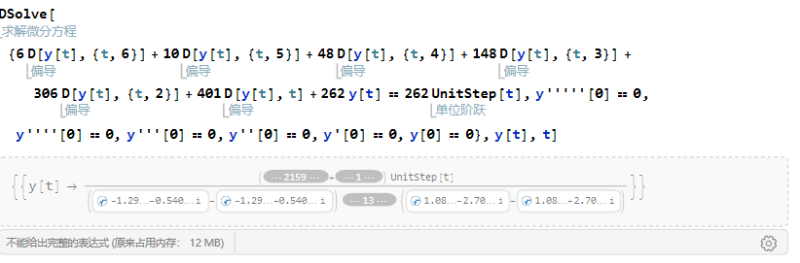
四、结果分析

1. 傅里叶变换的物理本质
- 频谱是信号频率成分的“基因图谱”：
- 离散频谱（如正弦信号）对应周期性时域波形。
- 连续频谱（如高斯信号）对应非周期性时域波形，频谱衰减速度由信号光滑性决定。

2. 拉普拉斯变换的工程价值
- 零极点是系统特性的“指纹”：
- 左半平面极点数量决定系统响应的衰减速度。
- 虚轴极点导致系统持续振荡，右半平面极点使系统发散。
- 微分方程的频域解法将时域卷积转化为复频域乘积，大幅简化运算。

3. 高斯函数的尺度与相位特性
- 时频域的“不确定性”关系：时域压缩必然伴随频域展宽，符合物理中的测不准原理。
- 相位项引入打破时频域的独立变换关系，导致波形偏移或振荡，体现了复变函数相位信息的重要性。

4. 卷积与滤波的内在联系
- 卷积是信号与系统的“交互语言”：任意信号可分解为冲激序列的线性组合，系统响应则是冲激响应的卷积叠加。
- 矩形窗滤波导致频谱泄漏，需通过汉宁窗等平滑窗函数优化。

五、实验体会与问题
1. 应用体会
- Mathematica的`FourierTransform`和`LaplaceTransform`函数实现了从符号计算到可视化的全流程支持，尤其在处理复杂有理分式变换时优势显著。
- 动态绘图功能（如随参数变化的高斯频谱）帮助直观理解时频域的尺度变换规律。

2. 问题
- 高阶系统函数的逆变换计算耗时
问题
含相位高斯函数的解析解难以推导

